**REPORTE DE ERRORES / CONSIDERACIONES**

|  |  |
| --- | --- |
| **Nombre Proyecto** | Prueba técnica – Fortesza |
| **Reportado a** | Equipo desarrollo |
| **Reportado por** | Nicolas Ortiz | Tester |
| **Día reporte** | Lunes, 15 de enero de 2024 |
| **Plataforma** | https://staging.fortesza.com/app/etf/#/dashboard/home |
| **Descripción** | Prueba técnica |
| **Ambiente** | Fortesza Dashboard | Testing Manual |

**Reporte error | Información sensible**

Descripción:

Se ha detectado que el correo electrónico del usuario está visible en el dashboard. Este es un dato sensible que no debería estar expuesto a primera vista, sino únicamente cuando se accede a la información detallada de la cuenta

Pasos para la reproducción:

1. Iniciar sesión en <https://staging.fortesza.com/app/etf/#/login>
2. Dirigirse al dashboard.
3. Ver correo en pantalla.

Resultado esperado:

Se espera que los datos personales del usuario no se encuentren expuestos en la vista del dashboard.

Resultado actual:

Se muestra el correo del usuario [erasmotorres09@gmail.com](mailto:erasmotorres09@gmail.com).

Adjuntos:

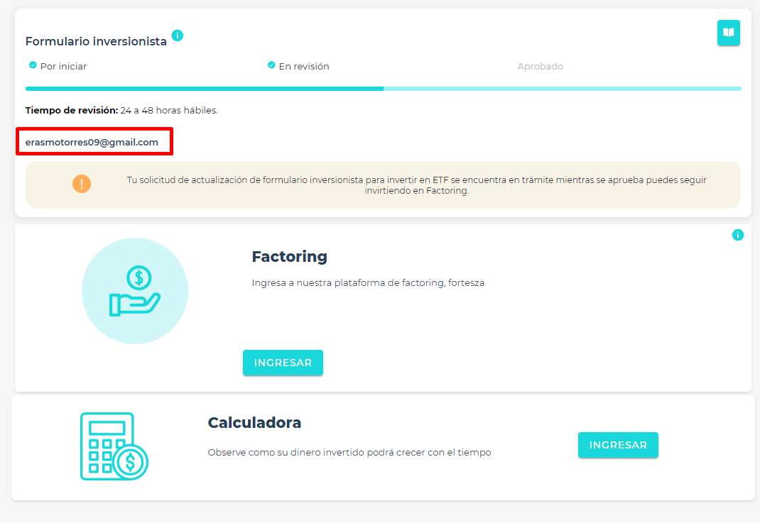

**Consideración | Sobreposición de texto**

Descripción:

Se encontró información que indica "Tiempo de revisión: 24 a 48 horas hábiles.", se sugiere convertir esta información a días dado que no hay un horario guía de cuantas horas hábiles serían.

Pasos para la reproducción:

1. Iniciar sesión en <https://staging.fortesza.com/app/etf/#/login>
2. Dirigirse al dashboard.
3. Verificar texto “Tiempo de revisión: 24 a 48 horas hábiles.”.

Resultado esperado:

Se espera que la información presentada sea clara con ayuda visual e informativa.

Resultado actual:

Se evidencia que el texto corresponde a horas hábiles.

Adjuntos:

**Reporte error | Distribución de iconos 1**

Descripción:

Se encontraron diferencias de tamaño y alineación de los iconos "Factoring y Calculadora".

Pasos para la reproducción:

1. Iniciar sesión en <https://staging.fortesza.com/app/etf/#/login>
2. Dirigirse al dashboard.
3. Verificar tamaño de los iconos.

Resultado esperado:

Se espera que los iconos cumplan con uniformidad en su tamaño para garantizar una interfaz y distribución coherentes y agradables a la vista

Resultado actual:

Se evidencia que los iconos tienen diferentes tamaños.

Adjuntos:

**Reporte error | Distribución de iconos 2**

Descripción:

Se encontraron diferencias en posición en los 'tooltips' de información, estos deben estar junto al texto al cual requiere una ayuda informativa.

Pasos para la reproducción:

1. Iniciar sesión en <https://staging.fortesza.com/app/etf/#/login>
2. Dirigirse al dashboard.
3. Ver iconos de tooltips

Resultado esperado:

Se espera que los tooltips estén junto al campo el cual quieren otorgar información detallada.

Resultado actual:

Se evidencia que los iconos de tooltips, se encuentran distribuidos de forma diferente.

Adjuntos:

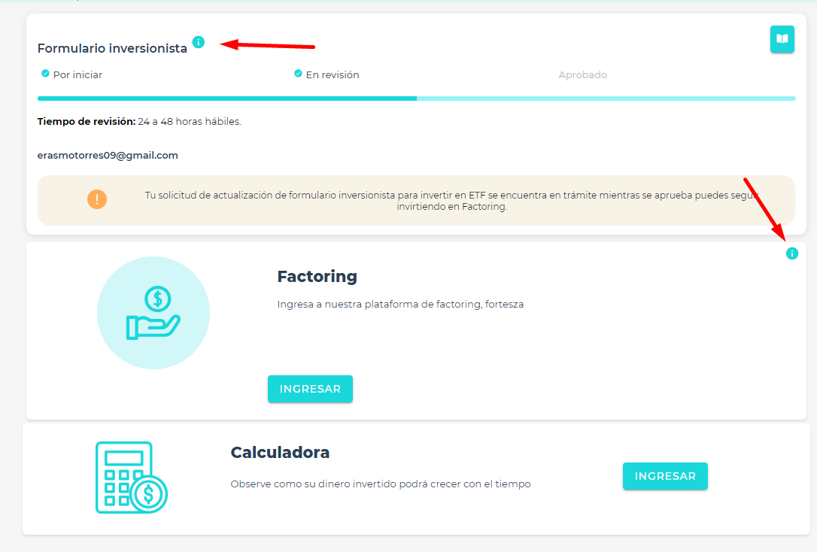

**Reporte error | Distribución de textos 1**

Descripción:

Se encontraron diferencias de alineación de los textos "Factoring y Calculadora".

Pasos para la reproducción:

1. Iniciar sesión en <https://staging.fortesza.com/app/etf/#/login>
2. Dirigirse al dashboard.
3. Ver textos de la página.

Resultado esperado:

Se espera que los textos cumplan con el tamaño, distribución y centrado de acuerdo con las buenas prácticas de interfaz de usuario.

Resultado actual:

Los textos mencionados se encuentran desordenados.

Adjuntos:

**Reporte error | Distribución de textos 2**

Descripción:

Se encontraron diferencias de alineación de los textos "Por iniciar, En revisión, Aprobado".

Pasos para la reproducción:

1. Iniciar sesión en <https://staging.fortesza.com/app/etf/#/login>
2. Dirigirse al dashboard.
3. Ver textos de la página.

Resultado esperado:

Se espera que los textos cumplan con el tamaño, distribución y centrado de acuerdo con las buenas prácticas de interfaz de usuario.

Resultado actual:

Los textos indicados no se encuentran centrados dejando un espacio lateral.

Adjuntos:

**Reporte error | Distribución de textos 3**

Descripción:

Se encontró que la sección de texto donde se da un saludo al usuario junto con un mensaje, no se encuentra alineado de acuerdo con el tamaño de los contenedores. Por favor corregir con base a la vista "../app/etf/#/dashboard/security/profile"

Pasos para la reproducción:

1. Iniciar sesión en <https://staging.fortesza.com/app/etf/#/login>
2. Dirigirse al dashboard.
3. Ver textos de la página.

Resultado esperado:

Se espera que los textos cumplan con el tamaño, distribución y centrado de acuerdo con las buenas prácticas de interfaz de usuario.

Resultado actual:

Se evidencia que el texto no se encuentra alineado de acuerdo con los contenedores.

Adjuntos:

**Reporte error | Distribución de botones**

Descripción:

Se encontraron diferencias de alineación de los botones "INGRESAR".

Pasos para la reproducción:

1. Iniciar sesión en <https://staging.fortesza.com/app/etf/#/login>
2. Dirigirse al dashboard.
3. Ver distribución de botones

Resultado esperado:

Se espera que los botones cumplan con el tamaño, distribución y centrado de acuerdo con las buenas prácticas de interfaz de usuario.

Resultado actual:

Se evidencia que los botones “INGRESAR” se encuentran desordenados.

Adjuntos:

**Reporte error | Barra de progreso**

Descripción:

Se detectó que la barra se encuentra en el 50% de carga cuando ha superado dos de sus tres estados, se sugiere que la barra esté en el 66,6% dado para que sea coherente con la cantidad de estados.

Pasos para la reproducción:

1. Iniciar sesión en <https://staging.fortesza.com/app/etf/#/login>
2. Dirigirse al dashboard.
3. Ver barra de progreso.

Resultado esperado:

Se espera que, de acuerdo con la etapa del estado, la barra realice el llenado de 0 hasta 100%.

Resultado actual:

Se evidencia que la barra se encuentra a la mitad, para representar y cumplir con la funcionalidad principal se requiere que se cargue al 66,6.

Adjuntos:

**Consideración | Aprovechamiento espacio en dashboard**

Descripción:

Se observó que la ventana que se despliega al presionar el botón ‘tooltip’ presenta un espacio excesivo con respecto al texto contenido. Se recomienda modificar la funcionalidad para que, en lugar de abrir una ventana adicional, se muestre un recuadro justo encima del botón. De esta manera, se podría reducir la carga visual de la página eliminando espacios innecesarios.

Pasos para la reproducción:

1. Iniciar sesión en <https://staging.fortesza.com/app/etf/#/login>
2. Dirigirse al dashboard.
3. Verificar espaciado del dashboard.

Resultado esperado:

Se espera que, el dashboard siga las mejores prácticas de interfaz de usuario, prestando especial atención al espaciado. Esto contribuirá a una experiencia de usuario más agradable y cómoda en la página.

Resultado actual:

Se espera que se mejore la funcionalidad de la ventana que muestra la información de ayuda.

Adjuntos:

**Reporte error | Distribución contenedores**

Descripción:

Se observó que el tercer contenedor donde se encuentra la información "Calculadora", se encuentra diferente a la disposición de los demás contenedores.

Pasos para la reproducción:

1. Iniciar sesión en <https://staging.fortesza.com/app/etf/#/login>
2. Dirigirse al dashboard.
3. Ver texto comparado con el tamaño de los contenedores.

Resultado esperado:

Se espera que, el dashboard siga las mejores prácticas de interfaz de usuario, prestando especial atención al espaciado. Esto contribuirá a una experiencia de usuario más agradable y cómoda en la página.

Resultado actual:

Se espera que los contenedores se encuentren con el mismo tamaño y distribución.

Adjuntos:

**Reporte error | Header posición izquierda**

Descripción:

Se observó que en la parte derecha del header, donde se encuentra la foto de perfil y el nombre del usuario con un saludo, se encuentra en posición diferente a las demás vistas. Por favor corregir con base a la vista "../app/etf/#/dashboard/security/profile"

Pasos para la reproducción:

1. Iniciar sesión en <https://staging.fortesza.com/app/etf/#/login>
2. Dirigirse al dashboard.
3. Ver header en la posición izquierda.

Resultado esperado:

Se espera que, este esté alineado con base a las demás vistas. Esto contribuirá a una experiencia de usuario más agradable y cómoda en la página.

Resultado actual:

Se evidencia que la posición del nombre y foto de perfil no se encuentran ajustados de acuerdo con las demás vistas.

Adjuntos:

**Reporte error | Header posición derecha**

Descripción:

Se observó que en la parte izquierda del header, donde se encuentra el icono "FORTESZA", se encuentra en posición diferente a las demás vistas. Por favor corregir con base a la vista "../app/etf/#/dashboard/security/profile"

Pasos para la reproducción:

1. Iniciar sesión en <https://staging.fortesza.com/app/etf/#/login>
2. Dirigirse al dashboard.
3. Ver header en la posición derecha.

Resultado esperado:

Se espera que, este esté alineado con base a las demás vistas. Esto contribuirá a una experiencia de usuario más agradable y cómoda en la página.

Resultado actual:

Se evidencia que la posición del icono no se encuentra ajustado de acuerdo con las demás vistas.

Adjuntos:

**Reporte error | Identificación de elementos**

Descripción:

De detectó que los elementos carecen de ID, aunque no se generan conflictos en la página por los ID de los elementos, se hacen necesarios para mantener el código y aplicar buenas prácticas de programación.

Pasos para la reproducción:

1. Iniciar sesión en <https://staging.fortesza.com/app/etf/#/login>
2. Dirigirse al dashboard.
3. Inspeccionar la página y ver los elementos.

Resultado esperado:

Se espera que, los elementos se contengan los atributos necesarios para aplicar buenas prácticas de desarrollo.

Resultado actual:

Se evidencia que lo elementos no contienen identificador.

Adjuntos:

